Diseño de la aplicación turística
Cueva de las Pavas
  - Primer avance académico
Arquitectura de microservicios y estimación de afluencia
1 de octubre de 2026

Resumen de la propuesta
Se propone una aplicación web que muestre el clima y una puntuación orientativa de afluencia para hoy y los siguientes seis días. Los turistas podrán comparar fechas; el administrador podrá revisar las estimaciones guardadas y los factores utilizados. La solución se organiza en dos microservicios, una interfaz web y una base de datos persistente, con despliegue previsto en AWS EC2.
Este avance presenta el diseño técnico, los contratos de consulta, el modelo de datos, los bocetos de las pantallas y los criterios de aceptación. La aplicación todavía no está implementada ni desplegada. El índice inicial se calculará mediante reglas explícitas; su capacidad para anticipar visitas reales deberá validarse con registros diarios.

Contexto y problema
El inventario de MINCETUR identifica el Balneario Cueva de las Pavas en el distrito de Mariano Dámaso Beraún, provincia de Leoncio Prado, Huánuco, cerca de Tingo María. Describe un entorno de quebrada y pozas naturales. Su ficha incluye estimaciones anuales de visitas de 2023 elaboradas a partir de cuatro semanas de conteo muestral [1].
Para este proyecto no se dispone de una serie diaria de visitantes. Los totales anuales publicados aportan contexto, pero no permiten aprender cómo cambia la afluencia de cada día según el clima. El primer diseño aborda esta limitación mediante un índice experimental y el registro de sus entradas y resultados.

Objetivos del primer avance
- Definir dos microservicios con responsabilidades separadas y comunicación HTTP.
- Diseñar la consulta meteorológica y un índice diario explicable de 0 a 100.
- Especificar la persistencia, las vistas de usuario y el despliegue propuesto en EC2.
El alcance se limita a un atractivo turístico. Las reservas, los pagos, el conteo automático de personas y el entrenamiento de machine learning quedan para etapas posteriores.

Arquitectura y responsabilidades
La interfaz React se entrega mediante Nginx, que también dirige las solicitudes a las APIs. Cada microservicio FastAPI tendrá su propia imagen Docker y podrá actualizarse por separado. PostgreSQL utilizará esquemas y roles exclusivos por servicio. La aplicación no realizará consultas cruzadas entre esos esquemas.
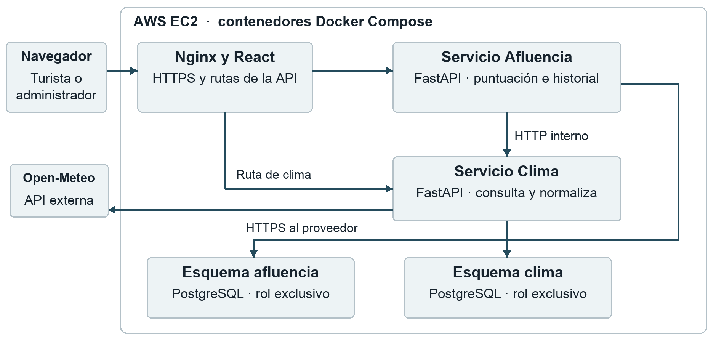
Figura 1 Arquitectura propuesta en una instancia EC2. Las flechas indican solicitudes o escrituras; las respuestas recorren el camino inverso.
Componente | Responsabilidad | Tecnología
Interfaz y entrada web | Presentar vistas y dirigir solicitudes por HTTPS. | React y Nginx
Servicio Clima | Consultar al proveedor, validar y guardar los datos meteorológicos. | Python y FastAPI
Servicio Afluencia | Calcular el índice y consultar resultados presentes e históricos. | Python y FastAPI
Persistencia | Conservar consultas, pronósticos y versiones de las estimaciones. | PostgreSQL

Flujo de una consulta
El turista abre la vista semanal. Afluencia solicita a Clima el pronóstico vigente, calcula los siete resultados y los persiste antes de responder. Clima reutiliza una consulta de menos de una hora que cubra las siete fechas locales; de lo contrario, consulta Open-Meteo. Afluencia reutiliza los resultados de la misma consulta y versión de reglas para evitar duplicados.
Los servicios se despliegan juntos inicialmente para reducir complejidad. Compartir una EC2 introduce un punto único de fallo; esta configuración corresponde a una demostración académica, sin alta disponibilidad.

Clima y puntuación de afluencia

Integración meteorológica
Se propone Open-Meteo con el recurso /v1/forecast. La solicitud usará las coordenadas verificadas del balneario, forecast_days=7 y timezone=America/Lima. Se consultarán temperatura y código meteorológico actuales; por día, temperatura mínima y máxima, código meteorológico y precipitation_probability_max [2]. Las coordenadas se configurarán antes de la implementación, sin sustituirlas por el centro de Tingo María.
La temperatura actual describe el momento de consulta; la probabilidad diaria de precipitación alimenta el índice. Las condiciones actuales del proveedor proceden de modelos meteorológicos. Se mostrará su fecha de actualización y atribución a Open-Meteo. El acceso gratuito se contempla para el prototipo académico no comercial y sujeto a los límites del proveedor [2, 3].

Regla experimental versión 1
$$S = redondear(0,6 × (100 − P) + 0,4 × D)$$
Variable | Definición
S | Puntuación entera entre 0 y 100. Redondeo al entero más cercano; 0,5 sube.
P | Probabilidad máxima diaria de precipitación, de 0 a 100, recibida del proveedor.
D | Factor de calendario: 50 de lunes a viernes; 100 los sábados y domingos.

La regla supone mayor interés en días con menor probabilidad de lluvia y en fines de semana. Los pesos 0,6 y 0,4 son decisiones ilustrativas, sin calibración con visitas reales. La temperatura se presenta como contexto y no interviene en esta primera fórmula. Tampoco se incluyen feriados, eventos o cierres.
Ejemplo ficticio | P | D | S | Clasificación
Sábado con baja probabilidad de lluvia | 20 | 100 | 88 | Alta
Día laborable con lluvia probable | 90 | 50 | 26 | Baja
Domingo con lluvia probable | 80 | 100 | 52 | Media

Clasificación del índice: baja de 0 a 39; media de 40 a 69; alta de 70 a 100. Un resultado de 88/100 no significa 88 visitantes, 88 % de ocupación ni una probabilidad de asistencia. Tampoco determina condiciones de acceso al balneario.
Si P falta o está fuera de rango, se conserva la fecha con el estado «sin estimación». Una consulta fallida no se convierte en lluvia cero. Los resultados anteriores permanecen disponibles como historial, identificados con su fecha de cálculo.

Modelo de datos y persistencia
El almacenamiento conservará tanto el pronóstico utilizado como cada ejecución del cálculo. Así se podrá explicar qué información originó una puntuación y cómo cambió una estimación entre consultas. La fecha objetivo corresponde al día pronosticado; la fecha de cálculo indica cuándo se generó el resultado.
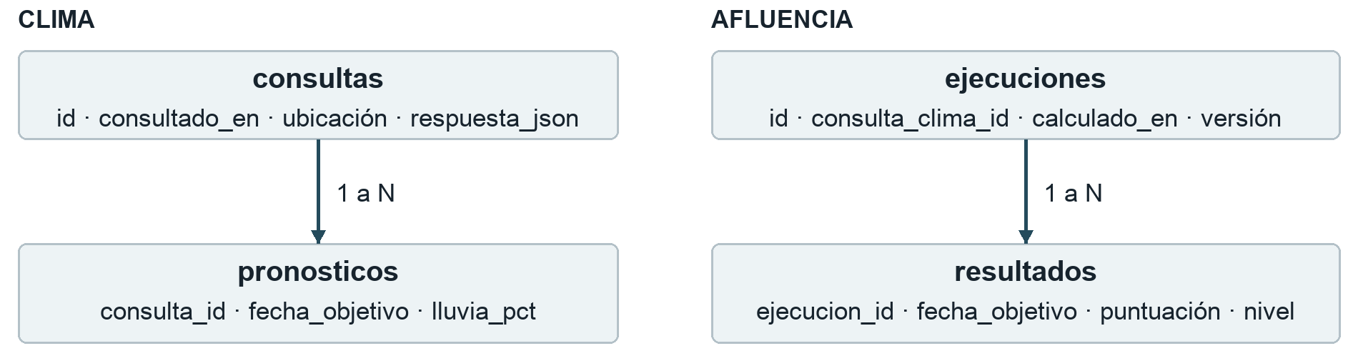
Figura 2 Relaciones dentro de cada esquema. La referencia entre servicios se transporta por API y no crea una clave foránea entre esquemas.
Entidad | Campos principales y tipos
clima.consultas | id UUID; consultado_en TIMESTAMPTZ; latitud y longitud NUMERIC; zona_horaria TEXT; proveedor TEXT; respuesta_json JSONB.
clima.pronosticos | consulta_id UUID; fecha_objetivo DATE; lluvia_pct NUMERIC nullable; temperatura_min y temperatura_max NUMERIC; codigo_clima INTEGER.
afluencia.ejecuciones | id UUID; consulta_clima_id UUID; calculado_en TIMESTAMPTZ; version_reglas TEXT.
afluencia.resultados | ejecucion_id UUID; fecha_objetivo DATE; lluvia_pct NUMERIC nullable; factor_dia INTEGER; puntuacion INTEGER nullable; nivel TEXT nullable; estado y motivo TEXT.

Integridad y trazabilidad
La clave de cada pronóstico será el par consulta_id y fecha_objetivo. Cada ejecución tendrá un solo resultado por fecha objetivo y será única por consulta_clima_id y version_reglas. Las relaciones padre e hijo de cada esquema sí usarán claves foráneas. Los valores de lluvia y puntuación se restringirán al intervalo de 0 a 100 cuando estén presentes.
Afluencia conservará una copia de los factores que utilizó. Esto permite revisar un resultado sin consultar directamente el esquema Clima. Una nueva consulta o versión de reglas generará una ejecución distinta; no sobrescribirá el historial anterior. Se guardarán siete fechas incluso cuando alguna no tenga estimación.

Conservación de la información
PostgreSQL utilizará un volumen persistente sobre almacenamiento EBS. Recrear un contenedor no deberá eliminar sus datos. Se propondrá un respaldo diario fuera de la instancia y una prueba de restauración antes de publicar la demostración. Los respaldos y las migraciones de esquema formarán parte del siguiente avance.

Interfaces y manejo de errores
Las APIs responderán en JSON bajo /api/v1. El atractivo será fijo en esta versión. Las fechas diarias seguirán America/Lima y las marcas temporales usarán ISO 8601 con desplazamiento horario. El horizonte semanal comenzará en la fecha local del momento de la solicitud.
Método y ruta | Acceso | Salida principal
GET /clima/actual | Público | Temperatura, código de clima, instante del dato y consulta.
GET /clima/pronostico | Público e interno | Siete fechas con lluvia, temperaturas y disponibilidad.
GET /afluencia/pronostico | Público | Siete puntuaciones con nivel, explicación y versión.
GET /afluencia/historial  ?desde=...&hasta=...&pagina=1 | Administrador | Resultados guardados filtrados por fecha objetivo.
GET /health | Interno | Disponibilidad del servicio y conexión a su esquema.

Contrato mínimo de un resultado diario
La respuesta semanal incluirá lugar, zona_horaria, consulta_clima_id, consultado_en, calculado_en, version_reglas y un arreglo dias. Cada día tendrá fecha, estado, puntuacion, nivel, factores y explicacion. El siguiente registro usa datos ficticios:
{
"fecha": "2026-10-03", "estado": "disponible",
"puntuacion": 88, "nivel": "alta",
"factores": {"lluvia_pct": 20, "factor_dia": 100},
"explicacion": "Lluvia 20 % y fin de semana"
}
Si falta un dato necesario, estado será sin_estimacion, puntuacion y nivel serán null y explicacion indicará la causa. El clima actual tendrá su propio momento del dato; no se presentará como una predicción diaria. El historial responderá con pagina, tamano_pagina=20, total y resultados.

Acceso y fallos previstos
El prototipo protegerá /admin y /api/v1/afluencia/historial con autenticación HTTP Basic en Nginx, exclusivamente sobre HTTPS, usando un archivo de contraseñas con hash. Las APIs internas no publicarán puertos en EC2. El acceso del turista no requerirá cuenta.
Clima aplicará un tiempo de espera de 5 segundos y un único reintento para fallos transitorios. Una respuesta parcial conservará las fechas sin datos; si el proveedor falla y no existe una consulta vigente, se responderá 503. Una fecha o intervalo inválido devolverá 422; el historial sin credenciales, 401. Si la base de datos falla, no se confirmará como persistido un cálculo.

Bocetos de las pantallas
Las siguientes pantallas representan la distribución propuesta. Sus fechas, temperaturas y probabilidades son ficticias. Las puntuaciones corresponden a la fórmula del informe; no son mediciones ni resultados de una aplicación en funcionamiento.
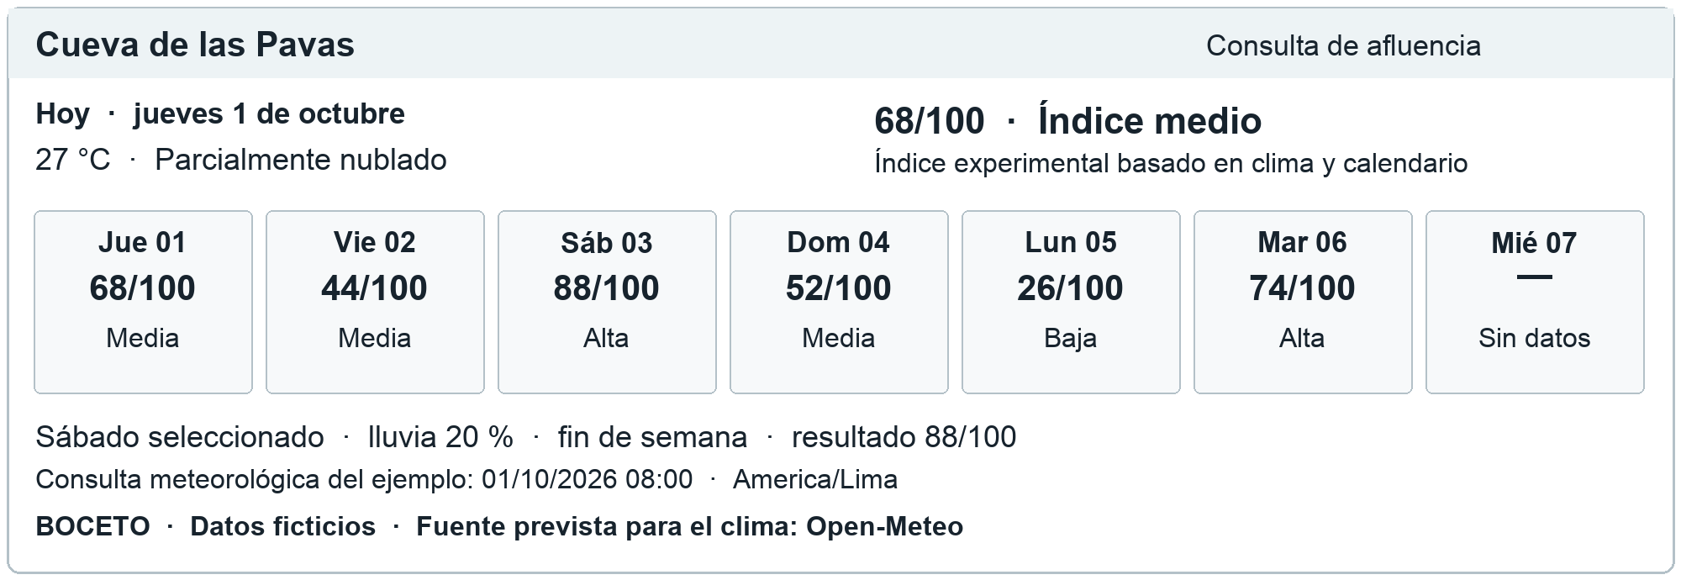
Figura 3 Vista pública para comparar siete días. La escala se muestra como puntos sobre 100 y el dato faltante se identifica expresamente.
El turista verá el estado actual del tiempo, la fecha de actualización y una tarjeta por día. Al seleccionar una fecha, se explicarán los dos factores del índice. La vista móvil reorganizará las tarjetas verticalmente y conservará etiquetas textuales para baja, media y alta, sin depender únicamente del color.
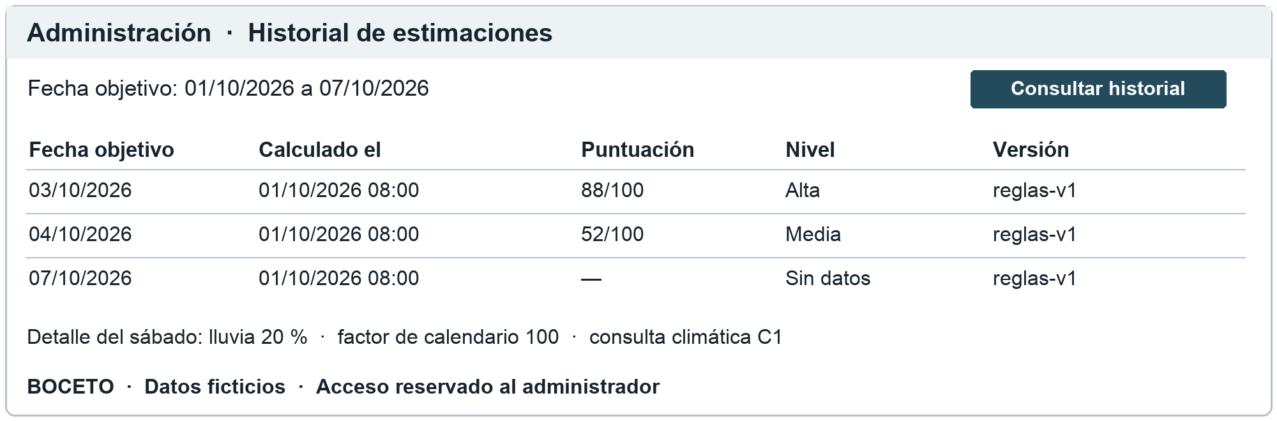
Figura 4 Vista administrativa del historial. El filtro corresponde a la fecha objetivo y cada fila conserva el momento del cálculo.
El administrador consultará rangos de fechas y abrirá el detalle de los factores y de la versión de reglas. El historial representa estimaciones guardadas; no es un registro de visitantes reales. Su acceso se protegerá tanto en la pantalla como en la ruta de la API.

Propuesta de despliegue en AWS EC2
Se propone una instancia Linux con Docker Compose para ejecutar Nginx, Clima, Afluencia y PostgreSQL. Compose permite desplegar una aplicación de varios contenedores en un solo servidor [4]. Como dimensionamiento inicial de demostración se plantean 2 vCPU, 4 GiB de memoria y 20 GiB de EBS; deberá confirmarse mediante pruebas de consumo, sin asumir cobertura gratuita.
Recurso | Configuración propuesta
Red de entrada | HTTPS 443 público; HTTP 80 para redirigir a HTTPS y validar el certificado. SSH 22 solo desde la IP del administrador.
Red interna | Clima, Afluencia y PostgreSQL sin puertos publicados en el host. Comunicación por nombres de servicio Docker.
Datos y secretos | Volumen de PostgreSQL sobre EBS; variables de entorno fuera del repositorio y con permisos restringidos.
Operación | Reinicio automático de contenedores, comprobaciones de salud y registros con rotación. Respaldo diario externo.

Secuencia prevista de publicación
- Preparar las imágenes y el archivo Compose; verificar localmente las APIs, la persistencia y la vista de siete días.
- Crear la EC2 y configurar sus reglas de entrada. Asociar el dominio del proyecto y habilitar el certificado TLS en Nginx.
- Configurar las coordenadas verificadas, la zona horaria, las credenciales separadas de base de datos y el acceso administrativo.
- Crear los esquemas mediante migraciones, iniciar los contenedores y comprobar salud, consulta climática y escritura de resultados.
- Validar acceso externo, reinicios y restauración de respaldo. Registrar la versión publicada y las evidencias de aceptación.
Los grupos de seguridad de EC2 controlarán el tráfico permitido; la aplicación deberá mantener cerrados al exterior los puertos de los servicios y de PostgreSQL [5]. Los registros técnicos excluirán contraseñas y cabeceras de autenticación.

Costos y límites del despliegue
El presupuesto debe considerar horas de EC2, EBS, respaldos, transferencia y direcciones IPv4 públicas. AWS cobra por las IPv4 públicas y las condiciones de créditos dependen de la cuenta [6]. La tarifa se consultará según región y tipo de instancia al desplegar; este avance no provisiona recursos ni presenta una cotización.
Para revertir una actualización se conservará la imagen anterior y se respaldará la base antes de una migración. Si la demostración requiere mayor disponibilidad, una etapa posterior separará la base de datos y eliminará la dependencia de una sola instancia.

Validación y siguientes avances
Estos son criterios para comprobar la futura implementación. No representan pruebas ejecutadas sobre una aplicación ya construida.
Escenario | Resultado esperado
Horizonte y calendario | Siete fechas consecutivas desde hoy en Lima, incluso al cambiar de mes o año.
Fórmula y límites | Sábado P=20 produce 88; laborable P=90 produce 26. Verificar cortes 39/40 y 69/70.
Dato faltante o inválido | La fecha permanece visible; puntuación null y explicación de la ausencia.
Proveedor no disponible | 503 si no hay consulta vigente; no sustituir datos faltantes por cero.
Persistencia e idempotencia | Recrear contenedores conserva datos; repetir consulta y versión no duplica resultados.
Acceso y respaldo | Historial sin credenciales devuelve 401; una copia permite recuperar los registros.

Ruta hacia una predicción validada
El siguiente avance implementará los servicios, la interfaz, Docker y las pruebas anteriores. Luego se recopilarán conteos diarios reales, días de cierre, eventos y feriados con el administrador del atractivo. Los pronósticos emitidos se conservarán para evaluar cada horizonte sin usar información futura. Un modelo se comparará con una referencia simple por día de semana mediante separación temporal y error absoluto medio de visitantes. La conversión de sus resultados a puntos deberá definirse y validarse por separado.

Referencias
[1] MINCETUR. Inventario del Balneario Cueva de las Pavas, ficha 4838.
[2] Open-Meteo. Weather Forecast API y definición de variables.
[3] Open-Meteo. Condiciones de uso y límites del servicio.
[4] Docker. Use Compose in production.
[5] AWS. Security group rules for different use cases.
[6] AWS. Amazon VPC Pricing, direcciones IPv4 públicas.
Fuentes consultadas el 1 de octubre de 2026. La arquitectura, los bocetos y las reglas del índice son propuestas de este proyecto.

